**RANCANGAN LAYAR**

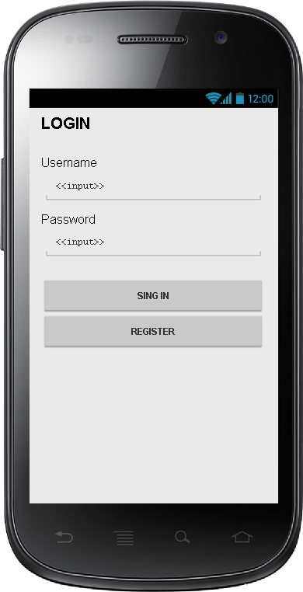

1. Rancangan Layar Halaman Login (Konsumen)

Gambar diatas menunjukkan rancangan layar halaman login untuk konsumen. Konsumen wajib memiliki akun untuk melakukan login. Jika konsumen belum memiliki akun maka harus menekan tombol DAFTAR.

Namun jika konsumen sudah memiliki akun, maka diharuskan mengisi username serta password lalu menekan tombol MASUK.

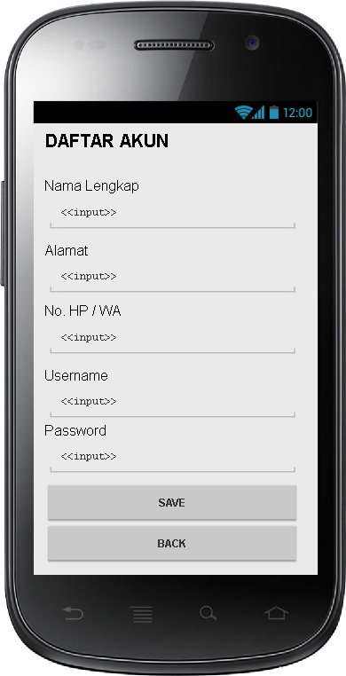

1. Rancangan Layar Halaman Daftar Akun (Konsumen)

Gambar diatas menunjukkan rancangan layar halaman daftar akun, bagaimana konsumen dapat melakukan pendaftaran akun, dengan mengisi kolom nama lengkap, alamat, no. hp/wa, username dan password. Untuk menyimpan data yang telah diisi, konsumen harus menekan tombol SIMPAN sehingga sistem dapat menyimpan data pendaftaran akun. Jika konsumen menekan tombol KEMBALI, maka akan menuju halaman login.

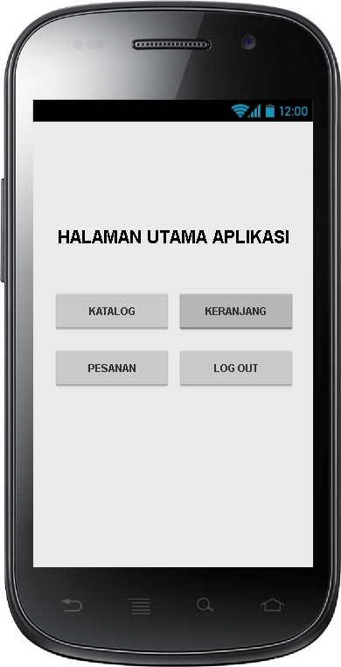

1. Rancangan Layar Halaman Utama (Konsumen)

Gambar diatas menunjukkan bagaimana konsumen dapat berinteraksi dengan aplikasi pemesanan suku cadang. Konsumen dapat melihat katalog suku cadang dengan menekan tombol KATALOG. Setelah menambahkan suku cadang yang diinginkan pada halaman katalog, konsumen dapat melihat suku cadang yang telah ditambahkan ke keanjang dengan menekan tombol KERANJANG. Setelah konsumen sudah yakin dengan pesanan yang sudah ada di dalam keranjang, selanjutnya konsumen akan membuat pesanan (checkout) pada halaman keranjang. Konsumen dapat memantau status pemesanannya dengan menekan tomnol PESANAN dan akan datang ke toko jika status pesanannya siap diambil. Terakhir konsumen dapat keluar dari halaman utama aplikasi dengan menekan tombol LOGOUT.